

河南省恒信锅炉制造有限公司
产品推荐书
8.4MW卧式燃油气热水锅炉

联系人员：

联系电话：

单位地址：河南省周口市太康县恒
信工业园

配置清单：
CWNS8.4-85/60-YQ卧式燃油气热水锅炉标准配置单
序号 | 产品名称 | 产品型号 | 单位 | 数量 | 产地·品牌 | 备注
一 | 锅炉主机 | CWNS8.4-85/60-YQ | 台 | 1 | 河南恒信
二 | 燃烧器(气） | 标配 | 台 | 1 | 浙江意宝
三 | 电脑控制柜 | 主柜规格：HXDK-10.5 | 台 | 1 | 河南恒信
四 | 膨胀水箱 | 8.4标配/DN1000 | 台 | 1 | 河南恒信
五 | 烟囱 | Φ800 | 套 | 1 | 河南恒信
六 | 本体配套阀门/仪表
1 | 出水阀 | DN250 | 台 | 1 | 郑州 | 出水
2 | 回水阀 | DN250 | 台 | 1 | 郑州 | 回水
3 | 球式排污阀 | DN50 | 台 | 2 | 郑州 | 排污
4 | 浮球阀 | DN50 | 台 | 1 | 郑州 | 给水
5 | 内螺纹球阀 | DN50 | 台 | 1 | 郑州 | 给水
6 | 液位管 | DN20 | 根 | 1 | 郑州 | 水位
7 | 液位拷克 | DN20 | 对 | 1 | 郑州 | 水位
8 | 螺丝螺母 | M12×50 | 套 | 12 | 郑州 | 烟囱
七 | 随机技术资料
1 | 使用说明书 | CWNS8.4-85/60-YQ | 份 | 1 | 恒信
2 | 合格证 | CWNS8.4-85/60-YQ | 份 | 1 | 恒信
3 | 规格指示铭牌 | CWNS8.4-85/60-YQ | 份 | 1 | 恒信
八 | 热水循环泵 | 90KW | 台 | 1 | 上海 | 选配
以上全套总价合计： 元整 （￥： .00元）
注：

技术参数：
CWNS8.4-85/60-YQ主机技术参数
型号 |  | CWNS8.4-85/60-YQ
额定发热量MW/h |  | 8.4
工作压力/MPa |  | 常压
出水温度/°C |  | 85
回水温度/°C |  | 60
传热面积/m2 |  | 306.2
测试热效率 |  | ≥93
水试验压力/MPa |  | 0.4
大件运输重量/T |  | 13.2
水容量/T |  | 13.69
设计燃料 | 天然气 | Qydw=8550kcal/kg=35.8MJ/kg
设计燃料 | 轻油 | Qydw=10200kcal/kg=42.7MJ/kg
燃料消耗量 | 天然气 | 500-842Nm³/h（最小工况/最大工况）
燃料消耗量 | 轻油 | 460-705kg/h（最小工况/最大工况）
运输尺寸（长X宽x高）m |  | 6.8x2.6x3.1
出水/回水接口DN |  | 250
排污口DN |  | 50
烟囱口径内径mm |  | 800
选配燃烧器规范
名称 |  | 型号
燃气燃烧器 |  | TBG1200MC
输出功率 |  | 1200-12000KW/h
天然气流量 |  | 120-1200m³/h
天然气压力 |  | 25-30Kpa
天然气供气主管径 |  | DN200
燃烧机阀组口径 |  | DN100
电机功率 |  | 22KW
燃烧机电源 |  | 50Hz 400V
选配热水循环泵规范 |  | 配套电控规范
型号 | IRG250-315 | 型号 | HXDK-8.4
流量 | 600m³/h | 测温器范围 | 0-150℃
扬程 | 32m | 本体结构 | 箱式
电机功率 | 90KW | 固定方式 | 挂式

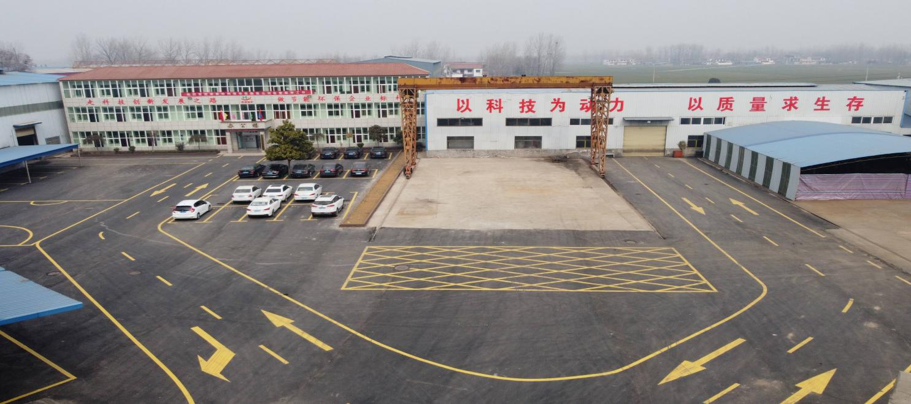
公司简介：
河南省恒信锅炉制造有限公司始建于2006年，厂区位于河南省周口市太康县张集镇G311国道路北，距商周高速和永登高速出口1公里，生产和交通条件便利，地理环境优越，恒信锅炉是具有B级锅炉制造许可和D级压力容器制造许可的企业，公司已通过质量管理体系、环境管理体系和职业健康安全管理体系三大认证。近年来与多家科研单位和院校合作，目前主要有中船713所技术合作单位，西安交大热能技术合作单位，河南大学试点合作单位。恒信锅炉总投资9600万元，厂区占地3万多平方米，主建车间6千平方米，拥有多种大型专用生产设备，埋弧自动焊机、35mm卷板机、80mm摇臂钻床、铣边机、剪板机、卧式车床、取边机、车床、电动吊车、叉车等，公司具有B级锅炉制造资格，由专业锅炉热能团队，其中高级工程师2人，工程师助理6人，各类技术人员25人，车间技术人员206人，年生产能力4000蒸吨。主要产品：蒸汽锅炉；蒸汽发生器；热风炉，热水锅炉，导热油锅炉，压力容器，燃气锅炉，燃油锅炉，电磁锅炉，燃油气真空热水锅炉，电真空热水锅炉，相变间接热水锅炉，冷凝真空热水锅炉，供暖锅炉，洗浴锅炉、开水锅炉、烘干热风锅炉，链条炉排手烧锅炉，卧式三回程全自动蒸汽锅炉，燃油开水锅炉，燃气茶炉，电蒸汽开水锅炉，电蒸汽锅炉，电蒸汽发生器，电热水锅炉，汽水两用锅炉，燃油蒸汽发生器，燃气蒸汽发生器，电蒸汽发生器，燃油热风炉，燃气热风炉，生物质热风炉，生物质汽水锅炉，生物质蒸汽发生器，蒸汽储罐，空气储罐，分汽包，分汽缸，非标容器，木材防腐罐，木材浸注罐等系列产品，欢迎订购。
公司秉承服务客户、做百年企业的崇高精神，建卧了产品售前咨询和售后服务体系，有完善的质保档案，快速解决产品的安装、使用、维修等实际问题，给客户提供稳定可靠的技术支持。质量是企业的生命，恒信锅炉秉承品质先行的理念，让用户放心是我们对您的郑重承诺。从锅炉设备工程的设计、选型、运输、安装、检验、调试等各个环节，我们都将充分考虑到您的需求，都充分想到了您的关注。我们将坚持不懈的狠抓质量，孜孜不倦地追求完美。河南恒信锅炉制造有限公司售后服务按国家新“三包”规定执行，提供全方位的工程售后服务。在国内三十多个省一百多个市区域，执行专业的服务理念，全程待命。产品工程质量、改造升级等问题，我们都将以用户为中心全程跟踪、定期维护、定期保养，让一切问题都能迎刃而解。

公司资质与产品展示
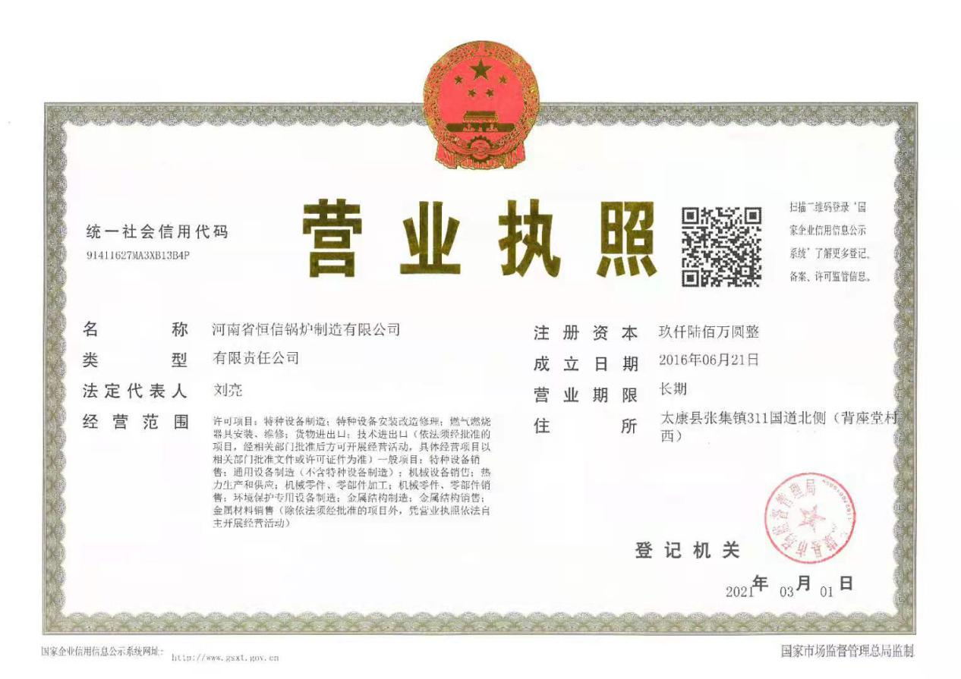
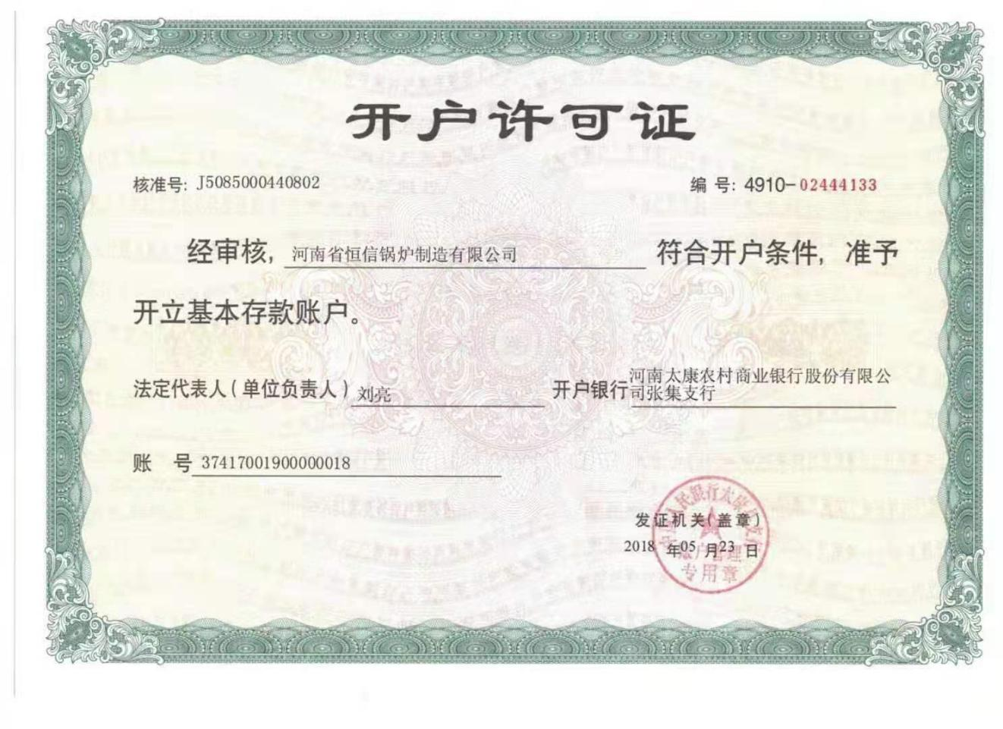

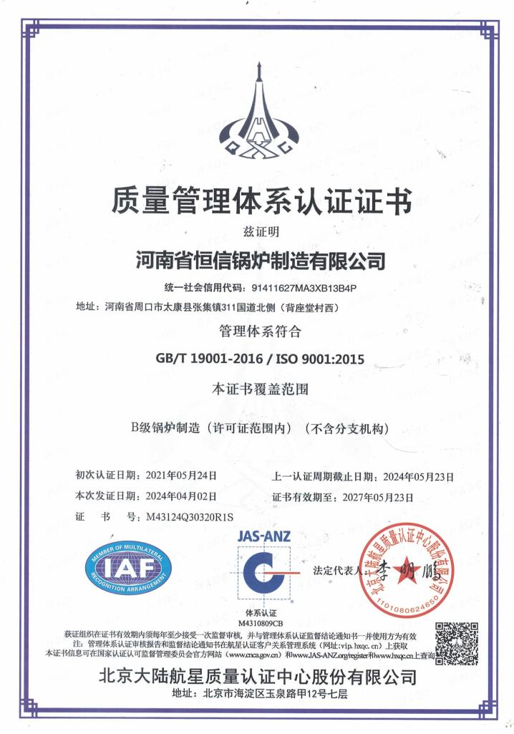

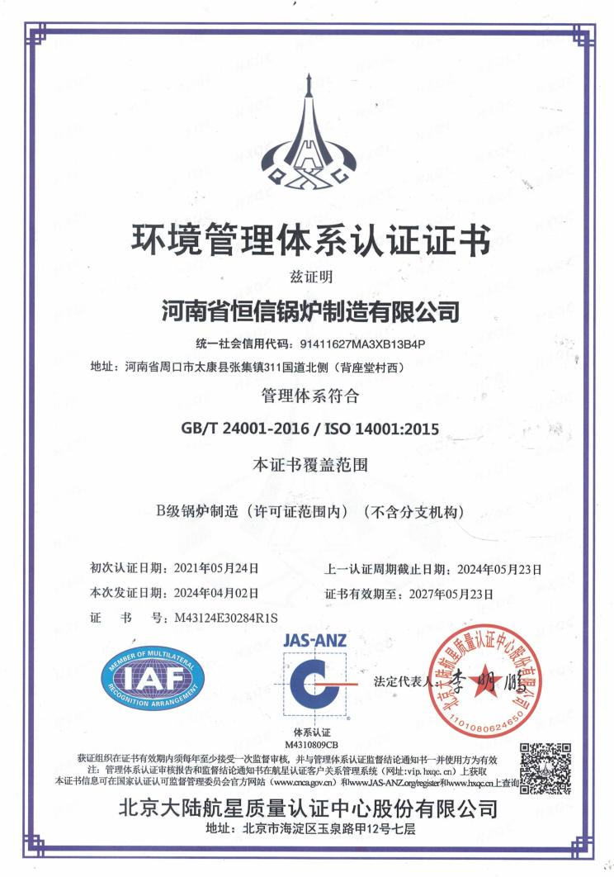
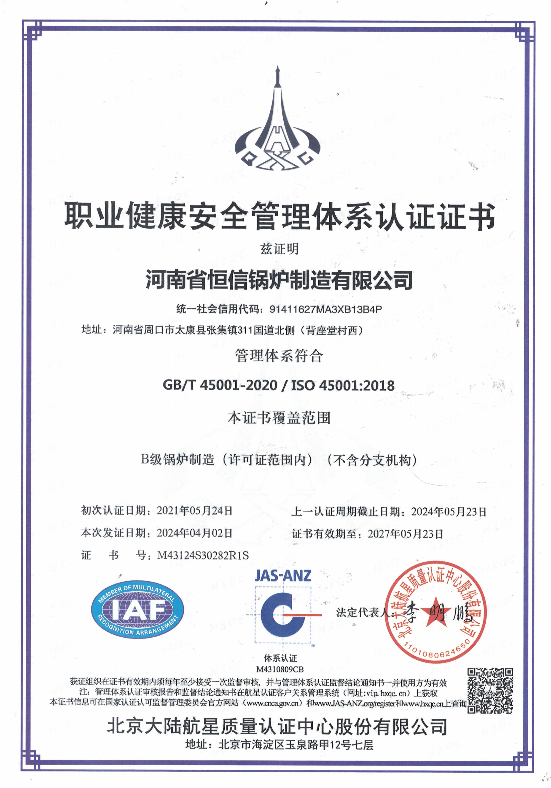
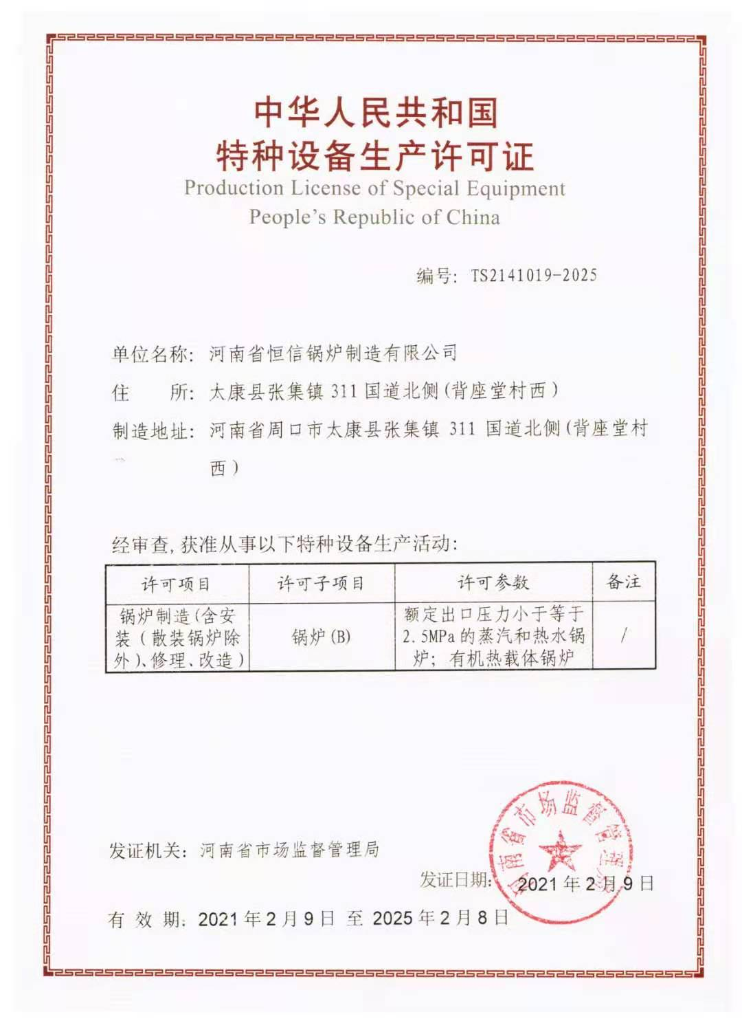

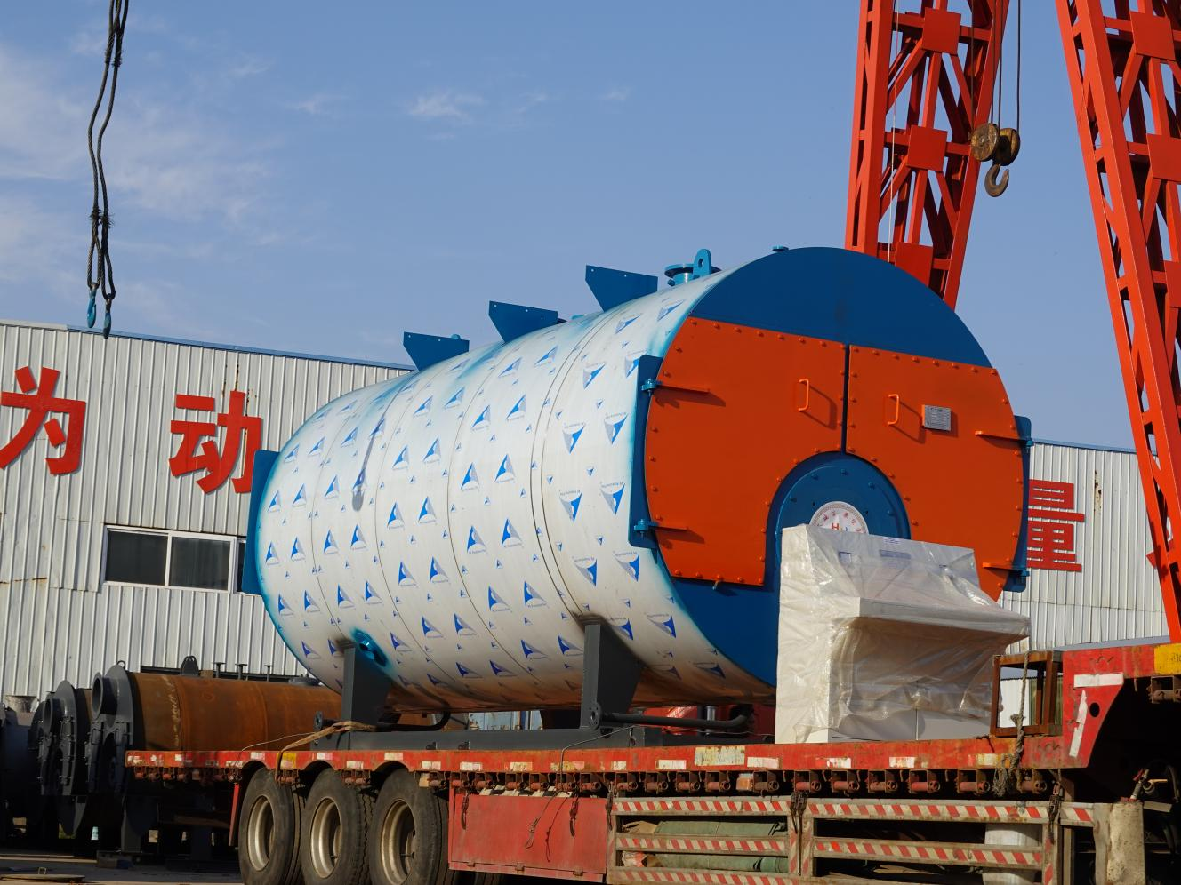
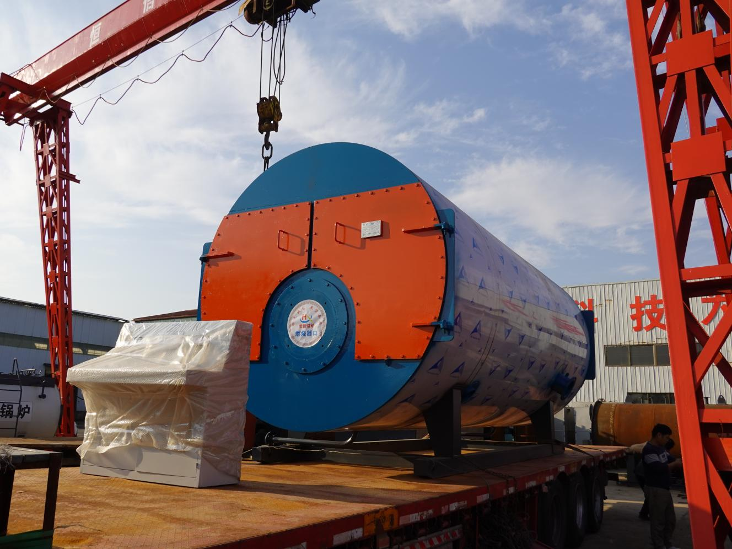

热水锅炉简介及特点
CWNS系列全自动燃油（气）热水锅炉为快装卧式内燃三回程火管结构，采用炉胆与烟气管布置。燃料在炉胆内燃烧形成的火焰从燃烧室返回，高温烟气从前烟箱进入烟管，经对流换热后到后烟箱，最后从烟囱排入大气。由于炉胆设置合理，不仅使燃料燃烧完全，不易积碳，而且辐射受热面积大，增强了辐射换热效果；增强了对流换热效果，降低了排烟温度，因此，整机热效率达92%以上。
锅炉装有活动的烟箱盖，使锅炉检修方便。锅炉配置名牌燃烧器，采用了燃烧自动比例调节，程序启停，自动运行等先进技术，并具有运行水温度控制、超温、熄火等自动保护功能。
产品优点：
- 环保性
- 适用范围广，符合环保要求；
- 2、经济性
- 采用最新节能环保技术，可节约每月费用的5-10% 左右，采用高效的保温材料，热损失极低，节约燃料成本；
- 3、安全性
- 具有缺水、超温多种保护功能，安全可靠；
- 4、实用性
- 锅炉结构简单，占地面积小，安装维修方便，使用寿命长；
- 5、方便性
- 可以任意选择全自动电脑型和数显数表型二种控制，容易操作,故障少,使用方便；
- 6、可调性
该型锅炉具有结构紧凑、安全可靠、操作简便、安装迅速、污染少、噪音低、效率高等特点，广泛适用于企业、宾馆、医院、写字楼、民用建筑、桥梁、铁路混凝土养护等设施工业用热和生活及采暖。

